和欣灵活内核简介

什么是和欣灵活内核
和欣操作系统的实现全面贯穿了CAR思想，CAR构件可以运行于不同地址空间或不同的运行环境。我们可以把操作系统的内核地址区看成是一段特殊的地址空间，用户可以根据运行时的需求，自主选择将操作系统的某些系统服务构件、文件系统、图形系统、设备驱动构件等运行于内核地址空间或用户地址空间。与传统的操作系统的"大内核"、"微内核"体系结构相比，和欣操作系统内核里提供的系统服务，完全可以由用户依据系统自身的需求动态决定。因此我们称和欣操作系统内核为"灵活内核"（Agile Kernel）。
和欣灵活内核的体系结构，利用构件和中间件技术解决了长期以来困扰操作系统体系结构设计者的大内核和微内核在性能、效率与稳定性、安全性之间不能两全其美的矛盾。
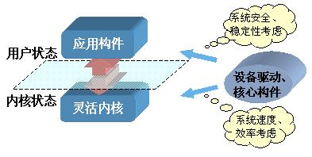

CAR构件技术在和欣操作系统中的作用
CAR技术由操作系统内核来实现，可以充分利用内核中的线程调度、跨进程通讯、软件装卸、服务定位等设施对CAR构件提供高效、可靠的服务。同时内核本身的程序实现也可因利用CAR技术而变得更加模块化，从而加强对内核的软件工程管理。
和欣操作系统正是基于这样的思路实现的。“和欣”中的操作系统内核、和欣构件运行平台提供的构件库，都是用CAR技术实现的。内核与CAR技术运行环境的紧密结合，为和欣操作系统的"灵活内核"体系结构提供有力的支持，高效率地实现了全面面向构件技术的新一代操作系统。
虽然CAR技术会增加内核代码量，但脱开应用一味强调内核大小并没有意义，CAR技术引入内核将会大大减少各种应用软件与操作系统的总体资源开销。
在和欣构件运行平台上直接运行二进制构件，这也符合对运行效率、实时性有严格要求的嵌入式系统的工业要求。二进制代码就是实际的CPU指令流，其所需的执行时间是可计算的，因此，系统运行时间是可预知的（predictable），这是目前存在的其他虚拟机系统所不能及的。

科泰世纪科技有限公司 版权所有 2000年--2004年

